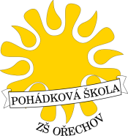
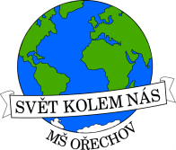
Základní škola a mateřská škola Ořechov, okres Uherské Hradiště
příspěvková organizace
Ořechov 90, 687 37 Polešovice
Tel.: 572 593 732, e-mail: zsorechov@zsmsorechov.cz

ZÁPIS DĚTÍ DO MATEŘSKÉ ŠKOLY

Vážení rodiče,

zápis do mateřské školy byl plánován na 12.května 2020, ale z důvodu opatření Ministerstva školství, mládeže a tělovýchovy v letošním školním roce proběhne zápis pouze písemnou formou, proto zašlete písemně „Žádost“ v termínu od 2. května 2020 do 16. května 2020 na adresu ZŠ Ořechov, Ořechov 90, 68737 Polešovice
Formulář „Žádost o přijetí do MŠ“ je dostupný na webových stránkách http://www.zsmsorechov.cz v záložce Mateřská škola - Dokumenty a formuláře.

V případě jakýchkoliv dotazů se můžete obrátit telefonicky na číslo 778 770 356.

V aktuální situaci nedoporučujeme návštěvu praktického lékaře k potvrzení očkování. K žádosti prosím připojte čestné prohlášení.

Více informací naleznete na:
http://www.msmt.cz/opatreni-k-zapisum-do-ms-pro-skolni-rok-2020-2021
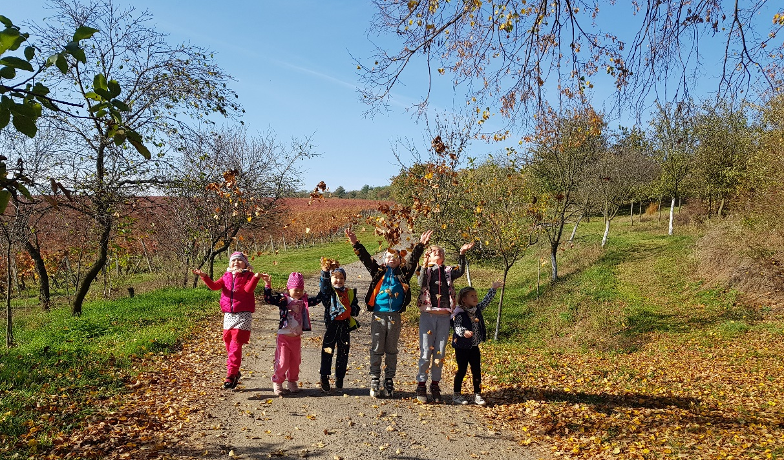
V Ořechově 8. 4. 2020
Mgr. Pavla Chocholatá, ředitelka školy
Vzor textu čestného prohlášení k očkování:

Prohlašuji, že (jméno a příjmení dítěte), nar. (XX.X. XXXX), se podrobil(a) všem stanoveným pravidelným očkováním podle zákona o ochraně veřejného zdraví.

Příloha: kopie očkovacího průkazu

Podpis zákonného zástupce

